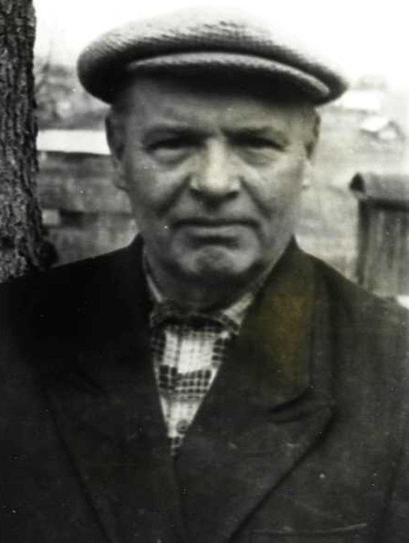
Бобылев
Григорий Владимирович,
учитель трудового обучения
27.11.1911г. – 27.06.1992г.

